СОДЕРЖАНИЕ
Введение
Глава 1. Основные сведения об актуальности и разработке проекта.
1.1 Актуальность……………………………………………………………….....4
1.2 Основные сведения об используемых языках программирования………..5
Глава 2. Описание создания проекта.
2.1 Внешний вид……………………………………………………………...…19
2.2 Основная часть разработки, описание программного кода. …………….20
Глава 3. Основные сведения об использование проекта.
3.1 Базовая инструкция при работе с проектом………………………………30
Заключение…………………………………………………………………...…34
Список использованной литературы…………………………………...……..35

Введение
В настоящее время существуют различные графические редакторы, с различными возможностями и функциями. Пользователю на уровне начальной стадии обучения, а в нашем случае в курсе изучения информатики, необязательно знать все типы таковых программ, их способности, характеристики и цель их назначения. Но развитие техники и научный прогресс неумолимо быстро двигается вперед. А это означает, что ознакомление с данными пакетами нужно проводить уже на начальной стадии обучения типовым пакетам прикладных программ и редакторов.

Постановка задачи
Требуется разработать приложение, состоящее из главной формы. Приложение должно демонстрировать пользователю работу базовых функций графического редактора.
Функциональные требования:
− программа должна демонстрировать работу некоторых компонентов редактора;
− наглядно раскрывать все компоненты изучаемой темы;
− должна обладать наглядным интерфейсом, направленным на быстрый поиск необходимой информации.
Требования к графическому интерфейсу пользователя:
- пользовательское меню;
- элементы управления;
- хорошо оформленный дизайн.
Физические требования:
- наличие операционной системы Windows.
Информация будет представлена в виде:
- графических изображений.
Требования к интерфейсу программы:
- стандартный интерфейс приложения Windows.
Требования к уровню диалога:
- доступный и понятный интерфейс, обеспечивающий лёгкое использование данной программы.

Глава 1. Основные сведения об актуальности и разработке проекта.

1.1 Актуальность
В настоящее время рынок программного обеспечения переполнен различными программами и редакторами, позволяющими обрабатывать и редактировать цифровые фото. Человеку, не слишком хорошо понимающему особенности тех или иных программных средств, порой очень сложно разобраться в этом многообразии софта. Однако, правильный выбор программных средств для решения конкретной задачи по обработке фотоснимков является одним из залогов успеха получения законченных фотографий. Говоря о графических редакторах, прежде всего, необходимо отметить, что все цифровые изображения подразделяются на векторные и точечные. В первом случае изображения построены из различных геометрических элементов или примитивов (отрезков, треугольников, прямоугольников или окружностей). Поэтому векторная графика позволяет легко манипулировать масштабом изображения без каких бы то ни было геометрических искажений, а потому широко используется для построения шрифтов, рисованных изображений, в оформительской и издательской работе. Например, очень популярным редактором для обработки векторных изображений является программа Adobe Illustrator, которая часто применяется в издательском деле для подготовки к печати рисованных иллюстраций для газет, журналов и книг. Но я не ограничусь обзором всего одной программы и опишу несколько их типов.
1.2 Основные сведения об используемых языках программирования
Разработка проводилась в HTML (от англ. Hyper Text Markup Language — «язык гипертекстовой разметки») — стандартизированный язык разметки документов во Всемирной паутине. Большинство веб-страниц содержат описание разметки на языке HTML (или XHTML). Язык HTML интерпретируется браузерами; полученный в результате интерпретации форматированный текст отображается на экране монитора компьютера или мобильного устройства.
Язык HTML является приложением SGML (стандартного обобщённого языка разметки) и соответствует международному стандарту ISO 8879.
Язык XHTML является более строгим вариантом HTML, он следует всем ограничениям XML и, фактически, XHTML можно воспринимать как приложение языка XML к области разметки гипертекста.
Во всемирной паутине HTML-страницы, как правило, передаются браузерам от сервера по протоколам HTTP или HTTPS, в виде простого текста или с использованием шифрования.

Общие представления
Язык HTML был разработан британским учёным Тимом Бернерсом-Ли приблизительно в 1986—1991 годах в стенах ЦЕРНа в Женеве в Швейцарии. HTML создавался как язык для обмена научной и технической документацией, пригодный для использования людьми, не являющимися специалистами в области вёрстки. HTML успешно справлялся с проблемой сложности SGML путём определения небольшого набора структурных и семантических элементов — дескрипторов. Дескрипторы также часто называют «тегами». С помощью HTML можно легко создать относительно простой, но красиво оформленный документ. Помимо упрощения структуры документа, в HTML внесена поддержка гипертекста. Мультимедийные возможности были добавлены позже.
Изначально язык HTML был задуман и создан как средство структурирования и форматирования документов без их привязки к средствам воспроизведения (отображения). В идеале, текст с разметкой HTML должен был без стилистических и структурных искажений воспроизводиться на оборудовании с различной технической оснащённостью (цветной экран современного компьютера, монохромный экран органайзера, ограниченный по размерам экран мобильного телефона или устройства и программы голосового воспроизведения текстов). Однако современное применение HTML очень далеко от его изначальной задачи. Например, тег <table> предназначен для создания в документах таблиц, но часто используется и для оформления размещения элементов на странице. С течением времени основная идея платформонезависимости языка HTML была принесена в жертву современным потребностям в мультимедийном и графическом оформлении.

Структура HTML-документа
HTML — теговый язык разметки документов. Любой документ на языке HTML представляет собой набор элементов, причём начало и конец каждого элемента обозначается специальными пометками — тегами. Элементы могут быть пустыми, то есть не содержащими никакого текста и других данных (например, тег перевода строки <br>). В этом случае обычно не указывается закрывающий тег. Кроме того, элементы могут иметь атрибуты, определяющие какие-либо их свойства (например, размер шрифта для тега <font>). Атрибуты указываются в открывающем теге. Вот примеры фрагментов HTML-документа:
- <strong>Текст между двумя тегами — открывающим и закрывающим.</strong>
- <a href="http://www.example.com">Здесь элемент содержит атрибут href, то есть гиперссылку.</a>
- А вот пример пустого элемента: <br>
Регистр, в котором набрано имя элемента и имена атрибутов, в HTML значения не имеет (в отличие от XHTML). Элементы могут быть вложенными. Например, следующий код:
<!DOCTYPE html>
<html>
<head>
<meta http-equiv="Content-Type" content="text/html; charset=utf-8" />
<title>HTML Document</title>
</head>
<body>
<p>
<b>
Этот текст будет полужирным,
<i>а этот — ещё и курсивным</i>
</b>
</p>
</body>
</html>
даст такой результат:
Этот текст будет полужирным, а этот — ещё и курсивным
Кроме элементов, в HTML-документах есть и сущности (англ. entities) — «специальные символы». Сущности начинаются с символа амперсанда и имеют вид &имя; или &#NNNN;, где NNNN — код символа в Юникоде в десятичной системе счисления.
Например, &copy; — знак авторского права (©). Как правило, сущности используются для представления символов, отсутствующих в кодировке документа, или же для представления «специальных» символов: &amp; — амперсанда (&), &lt; — символа «меньше» (<) и &gt; — символа «больше» (>), которые некорректно записывать «обычным» образом, из-за их особого значения в HTML.
Подробнее по этой теме см. Элементы HTML.
Подробнее по этой теме см. Википедия: Специальные символы.
Каждый HTML-документ, отвечающий спецификации HTML какой-либо версии, должен начинаться со строки объявления версии HTML <!DOCTYPE…>, которая обычно выглядит примерно так:

<!DOCTYPE HTML PUBLIC "-//W3C//DTD HTML 4.01//EN"
"http://www.w3.org/TR/html4/strict.dtd">
Рисунок 1.2
Если эта строка не указана, то добиться корректного отображения документа в браузере становится труднее.
Далее обозначается начало и конец документа тегами <html> и </html> соответственно. Внутри этих тегов должны находиться теги заголовка (<head></head>) и тела (<body></body>) документа.

Разработка проводилась в CSS - формальный язык описания внешнего вида документа, написанного с использованием языка разметки.
Преимущественно используется как средство описания, оформления внешнего вида веб-страниц, написанных с помощью языков разметки HTML и XHTML, но может также применяться к любым XML-документам, например, кSVG или XUL.

Цель создания Cascading Style Sheets
CSS используется создателями веб-страниц для задания цветов, шрифтов, расположения отдельных блоков и других аспектов представления внешнего вида этих веб-страниц. Основной целью разработки CSS являлось разделение описания логической структуры веб-страницы (которое производится с помощью HTML или других языков разметки) от описания внешнего вида этой веб-страницы (которое теперь производится с помощью формального языка CSS). Такое разделение может увеличить доступность документа, предоставить большую гибкость и возможность управления его представлением, а также уменьшить сложность и повторяемость в структурном содержимом. Кроме того, CSS позволяет представлять один и тот же документ в различных стилях или методах вывода, таких как экранное представление, печатное представление, чтение голосом (специальным голосовым браузером или программой чтения с экрана), или при выводе устройствами, использующими шрифт Брайля.

Способы подключения CSS к документу
Правила CSS пишутся на формальном языке CSS и располагаются в таблицах стилей, то есть таблицы стилей содержат в себе правила CSS. Эти таблицы стилей могут располагаться как в самом веб-документе, внешний вид которого они описывают, так и в отдельных файлах, имеющих формат CSS. (По сути, формат CSS — это обычныйтекстовый файл. В файле .css не содержится ничего, кроме перечня правил CSS и комментариев к ним.)
То есть, эти таблицы стилей могут быть подключены, внедрены в описываемый ими веб-документ четырьмя различными способами:
- когда таблица стилей находится в отдельном файле, она может быть подключена к веб-документу посредствомтега <link>, располагающегося в этом документе между тегами <head> и </head>. (Тег <link> будет иметь атрибут href, имеющий значением адрес этой таблицы стилей). Все правила этой таблицы действуют на протяжении всего документа;
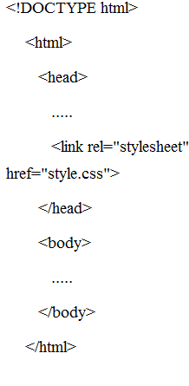Рисунок 1.3

когда таблица стилей находится в отдельном файле, она может быть подключена к веб-документу посредством директивы @import, располагающейся в этом документе между тегами <style> и </style> (которые, в свою очередь, располагаются в этом документе между тегами <head> и </head>) сразу после тега <style>, которая также указывает (в своих скобках, после слова url) на адрес этой таблицы стилей. Все правила этой таблицы действуют на протяжении всего документа;
Рисунок 1.4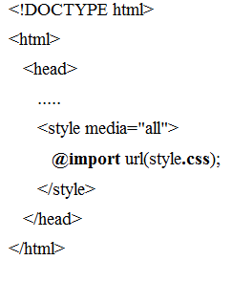
когда таблица стилей описана в самом документе, она может располагаться в нём между тегами <style> и </style> (которые, в свою очередь, располагаются в этом документе между тегами <head> и </head>). Все правила этой таблицы действуют на протяжении всего документа
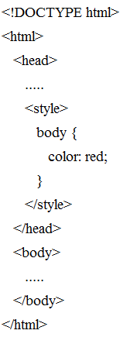
Рисунок 1.5
- когда таблица стилей описана в самом документе, она может располагаться в нём в теле какого-то отдельного тега (посредством его атрибута style) этого документа. Все правила этой таблицы действуют только на содержимое этого тега.
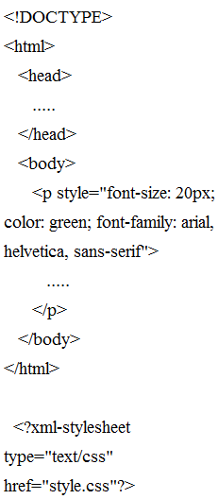
Рисунок 1.7
В первых двух случаях говорят, что к документу применены внешние таблицы стилей, а во вторых двух случаях — внутренние таблицы стилей.

Для добавления CSS к XML-документу, последний должен содержать специальную ссылку на таблицу стилей. Например:
Рисунок 1.8
Как известно, HTML-документы строятся на основании иерархии элементов, которая может быть наглядно представлена в древовидной форме. Элементы HTML друг для друга могут быть родительскими, дочерними, элементами-предками, элементами-потомками, сестринскими.
Элемент является родителем другого элемента, если в иерархической структуре документа он находится сразу, непосредственно над этим элементом. Элемент является предком другого элемента, если в иерархической структуре документа он находится где-то выше этого элемента.
Пускай, например, в документе присутствуют два абзаца p, включающие в себя шрифт с полужирным начертанием b. Тогда элементы b будут дочерними элементами своих родительских элементов p и потомками своих предков body. В свою очередь, для элементов p элемент body будет являться толькородителем. И кроме того, эти два элемента p будут являться сестринскими элементами, как имеющими одного и того же родителя — body.
В CSS могут задаваться при помощи селекторов не только одиночные элементы, но и элементы, являющиеся потомками, дочерними или сестринскими элементами других элементов (см. подраздел «виды селекторов»).

Правила построения Cascading Style Sheets
В первых трёх случаях подключения таблицы CSS к документу (см. выше) каждое правило CSS из таблицы стилей имеет две основные части — селектор и блок объявлений. Селектор, расположенный в левой части правила, определяет, на какие части документа распространяется правило. Блок объявлений располагается в правой части правила. Он помещается в фигурные скобки, и, в свою очередь, состоит из одного или более объявлений, разделённых знаком «;». Каждое объявление представляет собой сочетание свойства CSS и значения, разделённых знаком ": ". Селекторы могут группироваться в одной строке через запятую. В таком случае свойство применяется к каждому из них.

селектор, селектор {
свойство: значение;
свойство: значение;
свойство: значение;
}
Рисунок 1.9

Разработка производилась в PHP - Hypertext Preprocessor — «PHP: препроцессор гипертекста»; первоначально Personal Home Page Tools — «Инструменты для создания персональных веб-страниц») — скриптовый язык общего назначения, интенсивно применяемый для разработки веб-приложений. В настоящее время поддерживается подавляющим большинством хостинг-провайдеров и является одним из лидеров среди языков, применяющихся для создания динамических веб-сайтов.
Язык и его интерпретатор разрабатываются группой энтузиастов в рамках проекта с открытым кодом. Проект распространяется под собственной лицензией, несовместимой с GNU GPL.

Область применения
В области веб-программирования, в частности серверной части, PHP — один из популярных сценарных языков (наряду с JSP, Perl и языками, используемыми в ASP.NET).
Популярность в области построения веб-сайтов определяется наличием большого набора встроенных средств для разработки веб-приложений. Основные из них:
- автоматическое извлечение POST и GET-параметров, а также переменных окружения веб-сервера в предопределённые массивы;
- взаимодействие с большим количеством различных систем управления базами данных (MySQL, MySQLi, SQLite, PostgreSQL, Oracle (OCI8), Oracle,Microsoft SQL Server, Sybase, ODBC, mSQL, IBM DB2, Cloudscape и Apache Derby, Informix, Ovrimos SQL, Lotus Notes, DB++, DBM, dBase, DBX, FrontBase,FilePro, Ingres II, SESAM, Firebird / InterBase, Paradox File Access, MaxDB, Интерфейс PDO);
- автоматизированная отправка HTTP-заголовков;
- работа с HTTP-авторизацией;
- работа с cookies и сессиями;
- работа с локальными и удалёнными файлами, сокетами;
- обработка файлов, загружаемых на сервер;
- работа с XForms.
В настоящее время PHP используется сотнями тысяч разработчиков. Согласно рейтингу корпорации TIOBE, базирующемся на данных поисковых систем, в мае 2016 года PHP находился на 6 месте среди языков программирования. К крупнейшим сайтам, использующим PHP, относятся Facebook, Wikipedia и др.
Входит в LAMP — распространённый набор программного обеспечения для создания и хостинга веб-сайтов (Linux, Apache, MySQL, PHP).

Создание GUI-приложений
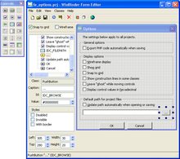
Рисунок 1.10

Скриншот редактора формWinBinder
Хотя PHP и не слишком распространён в данной области, его можно использовать и для создания GUI-приложений.
Для создания кроссплатформенных приложений служат пакеты PHP-GTK и PHP-Qt, представляющие собой обёртки для соответствующих популярных библиотек виджетов. Также существет среда разработки кроссплатформенных приложений Devel Next.
Для создания графических приложений для Windows существуют свободные пакеты WinBinder (написан на Си, фактически — обёртка для WinAPI), PQBuilder (написан на PHP с использованием библиотеки PHPQt5), а также предшественник Devel Next — среда быстрой разработки Devel Studio.
Кроме этого существует реализация PHP для .NET/Mono — Phalanger и для JVM — JPHP, результатом компиляции PHP-кода в Phalanger может быть любое .NET-приложение, в то же время JPHP поддерживает расширение Swing, почти полностью портированное из среды Java.

PHP 7
В 2014 году было проведено голосование, по результатам которого следующая версия получила название PHP 7. Выход новой версии планировался в середине октября 2015 года. В марте 2015 года Zend представили инфографику в которой описаны основные нововведения PHP 7.
3 декабря 2015 года было объявлено о выходе PHP версии 7.0.0.
Новая версия основывается на экспериментальной ветке PHP, которая изначально называлась phpng (PHP Next Generation — следующее поколение), и разрабатывалась с упором на увеличение производительности и уменьшение потребления памяти. В новой версии добавлена возможность указывать тип возвращаемых из функции данных, добавлен контроль передаваемых типов для скалярных данных, а также новые операторы.

Глава 2. Описание создания проекта.
2.1 Внешний вид.
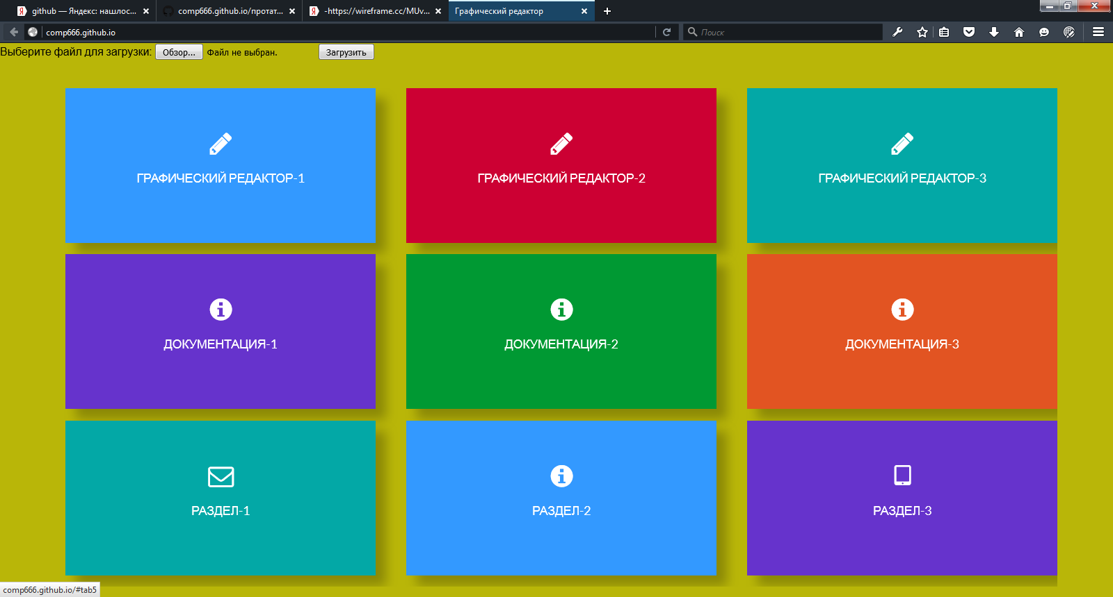
Рисунок 2.1

2.2 Основная часть разработки, описание программного кода.

В данном коде происходит подключение к стилям, они подключены к файлу Style.css
Один из самых удобных и простых способов подключения стилей является подключение отдельного файла со стилями. Для этого нужно при помощи текстового редактора notepad++ (или любого другого) создать файл с расширением .css и поместить в той же папке, что и файл, к которому мы хотим его разместить.

<link rel="stylesheet" href="css/style.css"><!--основные стили-->
<link rel="stylesheet" href="css/styleredact1.css"><!--стили первого редактора-->
<link rel="stylesheet" type="text/css" media="screen,print" href="css/styleredact2.css" /><!--стили второго редактора-->
<link rel="stylesheet" href="css/styleredact3.css"><!--код третьего редактора-->

Обычная форма загрузки изображения. При нажатии на Загрузить мы перейден на страницу download_img.php.
Форма будет ссылать на файл download_img.php. В нём для того, чтобы обезопасить сервер от загрузки посторонних файлов вместо изображений достаточно указать проверку размера файла. В случае возврата FALSE в ответ на размер изображения, файл загружен НЕ будет.
Код HTML и PHP которые расположены ниже они совместимы, эти два кода образуют форму загрузки изображения на проект через PHP. В коде PHP указаны подробные комментарии каждой строки.
Код HTML
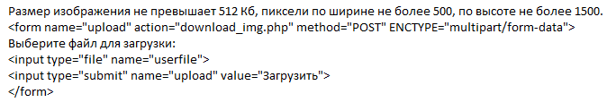
Рисунок 2.2
Код PHP

<?php
$uploaddir = 'images/';
// это папка, в которую будет загружаться картинка
$apend=date('YmdHis').rand(100,1000).'.jpg';
// это имя, которое будет присвоенно изображению
$uploadfile = "$uploaddir$apend";
//в переменную $uploadfile будет входить папка и имя изображения

// В данной строке самое важное - проверяем загружается ли изображение (а может вредоносный код?)
// И проходит ли изображение по весу. В нашем случае до 512 Кб
if(($_FILES['userfile']['type'] == 'image/gif' || $_FILES['userfile']['type'] == 'image/jpeg' || $_FILES['userfile']['type'] == 'image/png') && ($_FILES['userfile']['size'] != 0 and $_FILES['userfile']['size']<=512000))
{
// Указываем максимальный вес загружаемого файла. Сейчас до 512 Кб
if (move_uploaded_file($_FILES['userfile']['tmp_name'], $uploadfile))
{
//Здесь идет процесс загрузки изображения
$size = getimagesize($uploadfile);
// с помощью этой функции мы можем получить размер пикселей изображения
if ($size[0] < 501 && $size[1]<1501)
{
// если размер изображения не более 500 пикселей по ширине и не более 1500 по высоте
echo "Файл загружен. Путь к файлу: <b>http:/yoursite.ru/".$uploadfile."</b>";
} else {
echo "Загружаемое изображение превышает допустимые нормы (ширина не более - 500; высота не более 1500)";
unlink($uploadfile);
// удаление файла
}
} else {
echo "Файл не загружен, вернитеcь и попробуйте еще раз";
}
} else {
echo "Размер файла не должен превышать 512Кб";
}
?>
В данном коде мы видим блоки в которых находятся разделы графического редактора. В этих разделах находятся ,непосредственно, сами графические редакторы. Если вы зайдете в один из этих разделов вы сможете работать, и рисовать в данном графическом редакторе.
<div id="tabbed-interface"><!--код для табов-->

<ul>
<li class="work"><a href="#tab1"><span class="fontawesome-pencil"></span><h3>Графический редактор-1</h3></a></li>
<li class="news"><a href="#tab2"><span class="fontawesome-pencil"></span><h3>Графический редактор-2</h3></a></li>

<li class="lockin"> <a href="#tab3"><span class="fontawesome-pencil"></span><h3>Графический редактор-3</h3></a></li>
<li class="cloud"><a href="#tab4"><span class="fontawesome-info-sign"></span><h3>Документация-1</h3></a></li>
<li class="labs"><a href="#tab5"><span class="fontawesome-info-sign"></span><h3>Документация-2</h3></a></li>
<li class="latest-posts"><a href="#tab6"><span class="fontawesome-info-sign"></span><h3>Документация-3</h3></a></li>
<li class="contact"><a href="#tab7"><span class="fontawesome-envelope"></span><h3>Раздел-1</h3></a></li>
<li class="info"><a href="#tab8"><span class="fontawesome-info-sign"></span><h3>Раздел-2</h3></a></li>
<li class="mobile"><a href="#tab9"><span class="fontawesome-tablet"></span><h3>Раздел-3</h3></a></li>
</ul><!--код для табов-->

В данном коде мы видим основные коды графических редакторов. Они находятся в index.html. В этом коде указаны, непосредственно формы графического редактора. В первом графическом редакторе вы сможете рисовать, сохранять свою работу, кликнув на кнопку “Сохранить” далее графический редактор переедет в формат JPG , после того нужно кликнуть правой кнопкой мыши, и выбрать сохранить изображение, после того вы сможете увидеть это изображение на вашем компьютере.
<div id="tab1"><!--код первого редактора-->
<div class ="box-content">
<canvas id="canvas"></canvas>
<button id="save">Сохранить</button>
<button id="clear">Очистить</button>
<a class="fontawesome-remove-sign"></a>
</div>
</div><!--код первого редактора-->
<div id="tab2"><!--код второго редактора-->
<div class ="box-content">
<canvas id='c'></canvas>
<div id="display">
<span id="brush-size"></span><a id="up" href="#">&#9650;</a><a id="down" href="#">&#9660;</a>
</div>
<a class="fontawesome-remove-sign"></a>
</div>
</div><!--код второго редактора-->
<div id="tab3"><!--код третьего редактора-->
<div class ="box-content">
<h1>Нарисуйте ваш рисунок</h1>
<div id="panii"></div>
<div id="reset">RESET</div>
<a class="fontawesome-remove-sign"></a>
</div>
</div><!--код третьего редактора-->

В данном коде мы видим основные стили графического редактора, они находятся в файле style.css
Они отвечают за дизайн блоков графического редактора.
background-color-Эта строка кода отвечает за цвет.
Margin- позволяет задать величину отступа сразу для всех сторон элемента или определить ее только для указанных сторон.
Padding- позволяет задать величину поля сразу для всех сторон элемента или определить ее только для указанных сторон.
Height- позволяет задать нужную высоту.
Width- позволяет задать нужную ширину.
font-family- позволяет указать шрифт, который будет использован внутри элемента.
max-width- устанавливает максимальную допустимую ширину области для содержимого элемента.

background-color: #B9B608;
margin: 0 auto;
padding: 0;
height: 100%;
width: 100%;
font-family: "Lato", sans-serif;
max-width: 1600px;
}
.loader {
background: none repeat scroll 0 0 #ffca03;
bottom: 0;
height: 100%;
left: 0;
position: fixed;
right: 0;
top: 0;
width: 100%;
z-index: 9999; }
.loader .loader_inner {
background-image: url("../images/11.gif");
background-size: cover;
background-repeat: no-repeat;
background-position: center;
background-color: #28292E;
height: 460px;
width: 460px;
margin-top: -190px;
margin-left: -245px;
left: 50%;
top: 50%;
position: absolute;
}
#tabbed-interface{
overflow: hidden;
width: 100%;
height: 100%;
margin: 0 auto;
padding-left: 0;
padding-top: 0;
position: relative;
}

В данном графическом редакторе три редактора для работы с изображениями. Этот пример кода описывает каждый из редакторов.
<div class ="box-content">- Имя класса.
<h1>Графический редактор №1</h1> -Название графического редактора.
<p class="documents"> </p>- Описание, непосредственно, самого графического редактора.

<div id="tab4">
<div class ="box-content">
<h1>Графический редактор №1</h1>
<p class="documents">В Графическом редакторе №1 вы сможете рисовать, белым маркером на зеленом фоне.
После того как вы нарисовали свой рисунок, вы сможете его сохранить при помощи кнопки "Сохранить",
после того образуется jpg (Картинка), кликнув на нее правой кнопкой мышью, нажмите "Сохранить изображение как".
Есть возможность очистить изображение нажав кнопку "Очистить".
Удачного рисования:))</p>

В данном коде мы видим подключение скриптов. Они отвечают за подключение к другим файлам JS.

<script src='http://cdnjs.cloudflare.com/ajax/libs/jquery/2.1.3/jquery.min.js'></script> -Библиотека jQuery самая распространенная библиотека. Она проста и удобна в использовании. ... <script type="text/javascript" src="js/jquery-1.9.1.min.js"></script>. В итоге наша страница будет иметь вид

<script src="js/mainredact.js"></script>-Данный скрипт находится в HTML он отвечает за подключение к javascript файлу mainredact.js.

<script src="js/mainredact2.js"></script>-Данный скрипт находится в HTML он отвечает за подключение к javascript файлу mainredact2.js.

<script src="js/mainredact3.js"></script>-Данный скрипт находится в HTML он отвечает за подключение к javascript файлу mainredact3.js.

<script src="js/main.js"></script>- Данный скрипт находится в HTML он отвечает за подключение к javascript файлу main.js.

<script src='http://cdnjs.cloudflare.com/ajax/libs/jquery/2.1.3/jquery.min.js'></script>
<script src="js/mainredact.js"></script>
<script src="js/mainredact2.js"></script>
<script src="js/mainredact3.js"></script>
<script src="js/main.js"></script>

Глава 3. Основные сведения об использование проекта.

3.1 Базовая инструкция при работе с проектом.
Для работы с данным курсовым проектом нужно зайти на аккаунт на GitHab
https://github.com/comp666.
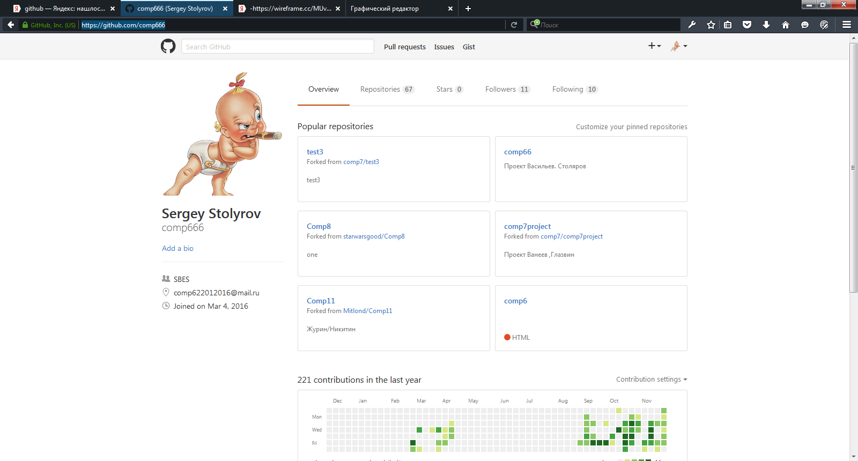

Рисунок 3.1

В списке нужно найти раздел Repositories и скопировать ссылку на Курсовой проект comp666.github.io
Используя в любой из веб браузеров, это может быть Opera, Mozilla firefox, Яндекс браузер, Google chrome.и.т.д. открыть проект. Далее нужно вставить в адресною строку с помощью клавиш Ctrl+V или с помощью мыши кликнув на правую кнопку и нажить левой кнопкой мыши и нажать “Вставить”.

Далее должен появиться “Курсовой проект”.

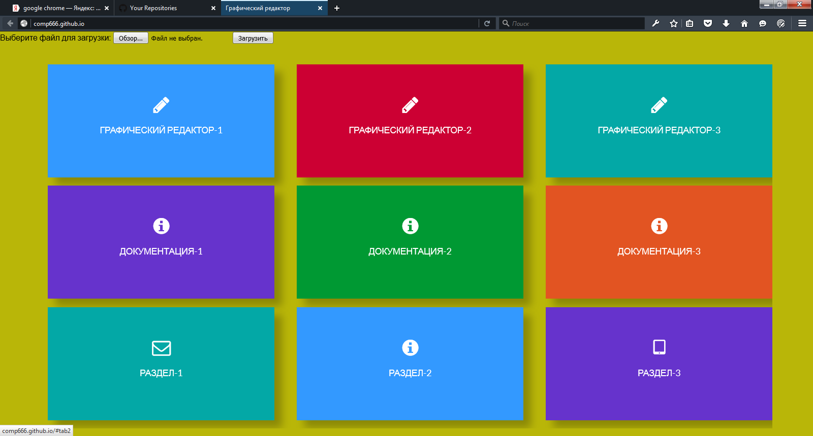

Рисунок 3.2

Для его использования нужно кликнуть на любой из Графических редакторов
Например “Графический редактор-1” и, нарисовать нужный вам рисунок с помощью левой кнопки мыши.
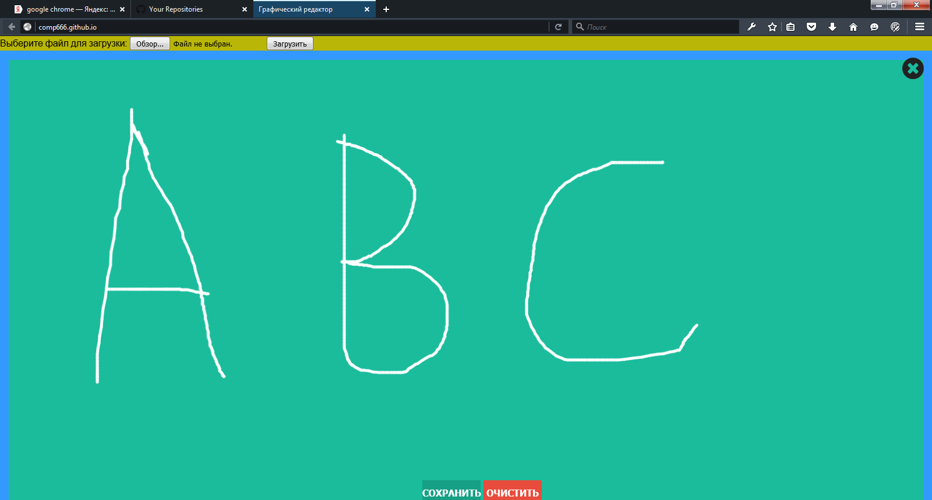
Рисунок 3.3

После есть возможность сохранить с помощью кнопки “Сохранить” , далее рисунок переходит в формат “PNG” . Далее нужно кликнуть правой кнопкой мыши и нажать с помощью левой кнопки мыши “Сохранить изображение как”,
Далее выбрать место куда вам нужно сохранить изображение и, нажать “Сохранить ” после того изображение сохраниться в нужное вам место.
Есть возможность прочитать возможности каждого графического редактора, для этого нужно кликнуть левой кнопкой мыши в раздел “Документация”. Далее проект переходит на страницу с разделом документация.
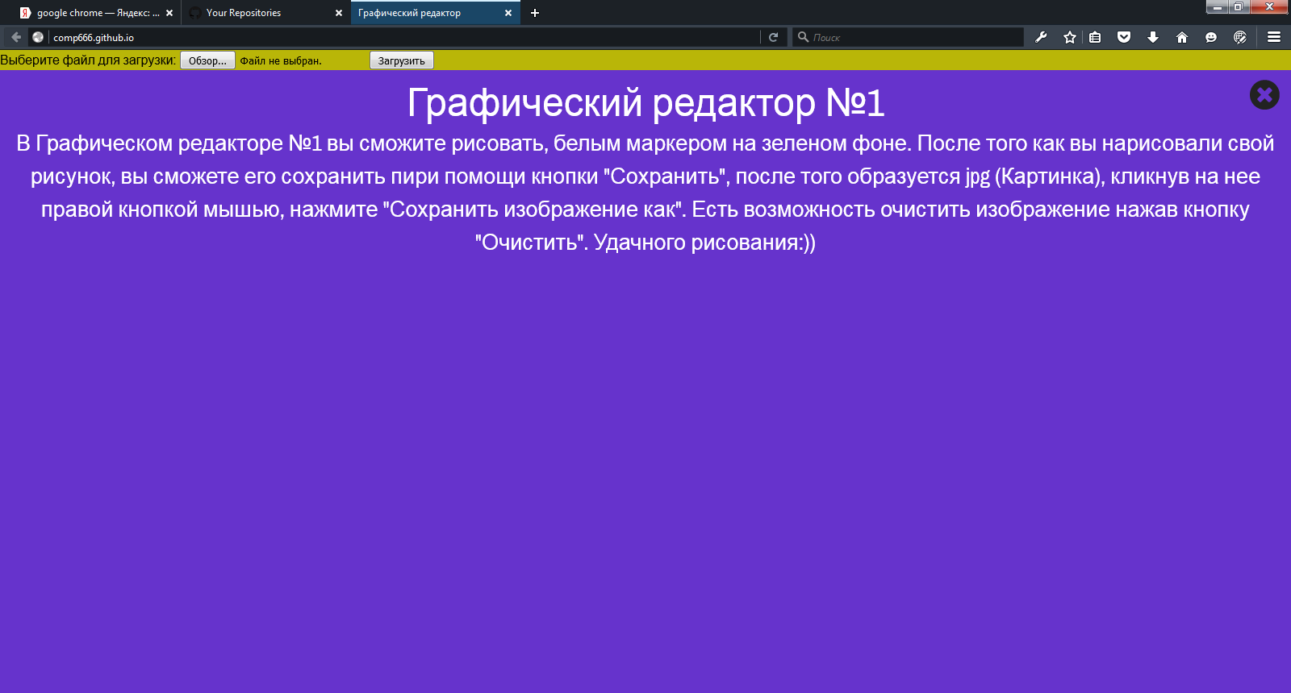
Рисунок 3.4

Здесь вы сможете изучить возможности каждого из Графических редакторов.

Заключение
Интерфейс созданной программы удобен, прост, наглядно отображает ее возможности. Редактор снабжен системой всплывающих подсказок. Главное меню редактора содержит команды работы с файлами, команды занесения рисунка в буфер и вывода рисунка из буфера.
Тестирование подтвердило, что программа корректно выполняет обработку данных и демонстрацию результатов.
Всё это свидетельствует о работоспособности программы и позволяет сделать вывод о ее пригодности для создания и редактирования графических изображений.
В ходе выполнения курсового проекта мною были освоены следующие языки программирования: HTML, CSS, Java Script, PHP ; А так же технологии
Open Server, bootstrap.
Заданные цели и задачи при выполнении данного курсового проекта полностью достигнуты.

Список использованной литературы.

- Дэвид Макфарланд. Большая книга CSS3; Издательство «Питер» 2014г. - 608c.
- Дэвид Флэнаган. Javascript.Подробное руководство 6-е издание. Издательство «Символ-плюс» 2012г.- 1080с.
- Дронов В.А.: PHP 5/6, MySQL 5/6 и Dreamweaver CS4. Разработка интерактивных Web-сайтов. - СПб.: БХВ-Петербург, 2013
- Квинт И.: HTML, XHTML и CSS на 100%. - СПб.: Питер, 2012
- Левитин В. Алгоритмы: введение в разработку и анализ. : Пер. с англ. - М. : Вильяме, 2011.
- Никсон Р. Создаем динамические веб-сайты с помощью PHP, MySQL и JavaScript. Спб.: Питер, 2011 – 496 с.
- Пьюривал С. Основы разработки веб-приложений. СПб: Питер, 2015 – 272 с.
- Седерхольм Дэн: CSS ручной работы. - СПб.: Питер, 2011
- Ташков П.А.: Веб-мастеринг: HTML, CSS, JavaScript, PHP, CMS, графика, раскрутка. - СПб.: Питер, 2011
- Хольцнер. Стивен РНР в примерах. / Стивен Хольцнер . М.: 000 «Бином-Пресс», 2011 г. Пер. с англ. 352 с

